PROIECT DIDACTIC
Lecție în regim simultan, clasele a III-a și a IV-a
Element | Date generale
Disciplina | Științe
Clase asociate | Clasa a III-a și clasa a IV-a
Tema comună | „Misiunea Pământ Viu” – descoperim solul care susține viața și recapitulăm locul omului în natură
Durata | 45 de minute
1. Antetul proiectului didactic
Element | Date completate
Instituția de învățământ | ____________________________________________
Cadrul didactic | ____________________________________________
Disciplina | Științe
Clase asociate | Clasa a III-a și clasa a IV-a
Data | 08.10
Unitatea de învățare, clasa a III-a | Unitatea 1: Aerul, apa, solul
Unitatea de învățare, clasa a IV-a | Unitatea de învățare nr. 1: Omul – parte a naturii
Subiectul lecției, clasa a III-a | Solul. Proprietățile solului
Subiectul lecției, clasa a IV-a | Recapitulare. Omul – parte a naturii
Tema comună/contextul comun | „Misiunea Pământ Viu” – descoperim solul care susține viața și recapitulăm locul omului în natură
Tipul lecției | Clasa a III-a: lecție mixtă; clasa a IV-a: lecție de recapitulare/evaluare formativă; model constructivist ERRE
Durata lecției | 45 de minute
Locul desfășurării | Sala de clasă
2. Coordonate curriculare pe clase
Clasa | Unități de competență | Obiective operaționale | Conținuturi vizate | Activități principale | Produse
a III-a | 1.2. Enumerarea proprietăților aerului, apei, solului.  1.3. Desfășurarea unui demers investigativ privind proprietățile apei, aerului, solului, după un plan dat. | OIII1 – să descrie tipurile de sol după cel puțin trei proprietăți fizice;  OIII2 – să explice rolul a cel puțin două proprietăți ale solului pentru plante;  OIII3 – să interpreteze rezultatele experimentului și să formuleze o concluzie simplă;  OIII4 – să argumenteze importanța protejării solului pentru sănătatea oamenilor. | Solul; cernoziom, sol nisipos, sol argilos; culoare, textură, umiditate, permeabilitate, fertilitate; humus; rolul solului; protecția solului. | Observare de probe; investigația permeabilității; completarea „Pașaportului solului”; experimentul „Cum prietenesc plantele și solul?”; situații-problemă. | Fișă de investigație; tabel comparativ; concluzie de experiment; „Jurământul Gardianului Solului”.
a IV-a | 1.1, 1.2, 1.5, 1.6, 1.7 | OIV1 – să identifice două asemănări și deosebiri dintre explorator și inventator;  OIV2 – să enumere patru activități specifice etapelor vieții omului;  OIV3 – să realizeze un produs de grup pe o temă recapitulativă;  OIV4 – să dezvolte idei pe baza celor studiate anterior; | Recapitulare: diversitatea naturii; corpuri din natură; omul și etapele vieții; corpul uman; exploratori și inventatori; tehnologii; siguranță online; sănătate și responsabilitate. | Diagrama Venn; „Roata recapitulării”; lucru pe echipe – Naturaliștii, Inventatorii, Omuleții, Exploratorii; reporterul; poster/jurnal triplu. | Diagramă Venn; fișă recapitulativă; poster/jurnal; răspuns argumentat; autoevaluare.
3. Elemente comune ale lecției
Element | Descriere
Forme de organizare | Activitate frontală comună; activitate directă cu fiecare clasă; activitate independentă; individual; în perechi; în grup; reflecție comună.
Metode și procedee | Conversația euristică, descoperirea, investigația, experimentul, observația, situația-problemă, Diagrama Venn, ingineria ideilor, jocul de rol, reporterul, jurnalul triplu, Plus–Minus–Wow.
Dimensiuni transversale | Învățarea de a învăța; investigarea; cooperarea; responsabilitatea față de mediu; sănătatea; utilizarea responsabilă a tehnologiei.
Contexte de învățare | Observarea probelor de sol, experimentul, relația om–natură, explorarea, invențiile, sănătatea și protejarea mediului.
Tema comună/apropiată | „Misiunea Pământ Viu” – omul cercetează natura, depinde de ea și are responsabilitatea de a o proteja.
Sarcina comună de pornire | „Cufărul Pământului”: plantă, bulgăre de sol, lupă, apă și mesajul-misiune. Elevii formulează ipoteze despre legătura dintre sol, viață și om.
Mijloace didactice | „Cufărul Pământului”, trei probe de sol (cernoziom, nisipos, argilos), pahare/pâlnii și apă, vas cu plantă/grâu, manuale, fișe, cartonașe, coli A3, carioci, materiale reutilizabile, tablă/tablă interactivă.
Evaluare | EFI și EFP: observare sistematică, verificarea produselor, întrebări orale, evaluare reciprocă, autoevaluare, feedback descriptiv.
Diferențiere | Clasa a III-a lucrează predominant investigativ și concret, cu probe și tabele simple; clasa a IV-a realizează sarcini de recapitulare, argumentare, sinteză și produse de grup.
4. Tehnologia didactică a lecției
Componentă | Modalități de realizare
Forme de organizare | Activitate frontală comună; activitate directă cu fiecare clasă; activitate independentă; individual; în perechi; în grup; reflecție comună.
Metode, procedee și tehnici | Conversația euristică, descoperirea, investigația, experimentul, observația, situația-problemă, Diagrama Venn, ingineria ideilor, jocul de rol, reporterul, jurnalul triplu, Plus–Minus–Wow.
Mijloace didactice | „Cufărul Pământului”, trei probe de sol (cernoziom, nisipos, argilos), pahare/pâlnii și apă, vas cu plantă/grâu, manuale, fișe, cartonașe, coli A3, carioci, materiale reutilizabile, tablă/tablă interactivă.
Strategii de ECD | EFI și EFP: observare sistematică, verificarea produselor, întrebări orale, evaluare reciprocă, autoevaluare, feedback descriptiv.
Diferențiere | Clasa a III-a lucrează predominant investigativ și concret, cu probe și tabele simple; clasa a IV-a realizează sarcini de recapitulare, argumentare, sinteză și produse de grup.
5. Organizarea activității în clasa simultană
Minute | Atenția cadrului didactic | Clasa a III-a | Clasa a IV-a | Produse | Evitarea timpului mort
0–6 | Frontal – ambele clase | Participă la „Cufărul Pământului”; formulează ipoteze despre sol. | Participă la aceeași provocare și leagă obiectele de relația om–natură. | Ipoteze și cuvinte-cheie. | Materialele sunt pregătite; fiecare clasă primește un cartonaș-misiune.
6–15 | Direct – clasa a III-a | Observă trei probe de sol și completează Pașaportul solului; investighează permeabilitatea. | Independent: completează Diagrama Venn Explorator–Inventator și etapele vieții. | Fișa 1 / Fișa 3. | Sarcinile clasei a IV-a sunt scrise integral pe fișă.
15–23 | Direct – clasa a IV-a | Independent: completează tabelul cernoziom–nisipos–argilos și formulează o concluzie. | Cu profesorul: recapitulare orală și „Roata Omului – parte a naturii”. | Tabel comparativ / răspunsuri recapitulare. | Clasa a III-a are modele de enunț pentru concluzie.
23–31 | Direct – clasa a III-a | Experiment „Cum prietenesc plantele și solul?”; observă eroziunea/spălarea solului. | Independent, pe echipe: Naturaliștii/Inventatorii/Omuleții/Exploratorii pregătesc produsul. | Concluzie de experiment / produs de echipă. | Rolurile în echipe sunt stabilite dinainte.
31–39 | Direct – clasa a IV-a | Independent: „Așa da, așa nu!” + situații-problemă despre protejarea solului. | Prezintă produsele; joc „De-a reporterul”; feedback reciproc. | Argumente / prezentări. | Fișa clasei a III-a permite autocontrol prin simboluri.
39–45 | Frontal – ambele clase | Participă la „Rădăcina cunoașterii”: spune o proprietate a solului și o acțiune de protecție. | Spune o idee-cheie despre om și natură și o întrebare rămasă. | Bilet de ieșire + autoevaluare. | Încheiere comună, scurtă, cu produse clare.
6. Scenariul didactic ERRE
Etapa / timp | Obiective | Clasa a III-a | Clasa a IV-a | Direct / independent | Metode și resurse | Evaluare | Observații
EVOCARE  0–6 min | OIII1; OIV4, OIV5 | Observă „Cufărul Pământului”: o plantă, un bulgăre de sol, o lupă, o sticluță cu apă și un bilețel. Răspunde: «Ce legătură au toate?» Completează oral: «Dacă solul ar putea vorbi, ne-ar spune…». | Observă aceleași obiecte și răspunde: «Cum depinde omul de natură și cum o poate schimba?» Descifrează mesajul: «Pământul nu este doar locul pe care pășim, ci suportul vieții.» | Activitate frontală comună. Profesorul prezintă misiunea: «Astăzi devenim Gardienii Pământului: clasa a III-a cercetează solul, iar clasa a IV-a reconstruiește harta cunoștințelor despre om și natură.» | Descoperirea, conversația, problematizarea; Cufărul Pământului. | EFI: răspunsuri clare, ipoteze, implicare. | O singură evocare pentru ambele clase; creează legătura dintre cele două teme.
REALIZAREA SENSULUI  6–39 min | OIII1, OIII2; OIV1, OIV2 | CU PROFESORUL – „Detectivii solului”. Examinează cernoziomul, solul nisipos și argilos: culoare, textură, umiditate, granulație. Toarnă cantități egale de apă și observă permeabilitatea. Completează Anexa 1. | INDEPENDENT – Anexa 3: Diagrama Venn Explorator–Inventator; scrie câte 3 activități pentru copilărie, tinerețe, maturitate și bătrânețe. | Directă – III; independentă – IV. | Investigația, experimentul, observația; probe de sol, apă, fișe. | EFI: profesorul verifică folosirea vocabularului: permeabilitate, fertilitate, humus. | Instrucțiunile clasei a IV-a sunt vizibile înainte de rotație.
REALIZAREA SENSULUI  6–39 min | OIII1–OIII3; OIV1–OIV4 | INDEPENDENT – completează tabelul: cernoziom / nisipos / argilos – culoare, permeabilitate, fertilitate; formulează: «Cel mai fertil este… deoarece…». | CU PROFESORUL – „Roata recapitulării”: corpuri din natură; corpul uman; etapele vieții; exploratori; inventatori și tehnologii; sănătate și siguranță online. Răspunsurile sunt dezvoltate prin întrebări de tip De ce? Cum? Ce s-ar întâmpla dacă…? | Directă – IV; independentă – III. | Conversația euristică, ingineria ideilor, argumentul; Anexa 4. | Feedback descriptiv; corectare imediată a confuziilor. | Clasa a III-a are un model de tabel completat parțial.
REALIZAREA SENSULUI  6–39 min | OIII2–OIII4; OIV3–OIV5 | CU PROFESORUL – experimentul „Cum prietenesc plantele și solul?”. Compară vas cu plante și vas fără plante; toarnă apă și observă ce se spală. Concluzie: rădăcinile ajută la fixarea/protejarea solului. | INDEPENDENT PE ECHIPE – Anexa 5: Naturaliștii (diversitatea naturii), Inventatorii (tehnologie și siguranță), Omuleții (corpul uman și sănătatea), Exploratorii (jurnal triplu + întrebări de reporter). | Directă – III; independentă – IV. | Investigația, demonstrarea; lucru în grup, poster, jurnal triplu. | EFI: concluzie bazată pe observație; monitorizarea cooperării. | Materialele echipelor sunt puse în plicuri numerotate.
REALIZAREA SENSULUI  6–39 min | OIII4; OIV3–OIV5 | INDEPENDENT – Anexa 2 «Gardianul solului»: Așa da/Așa nu; două situații-problemă; scrie două reguli de protejare a solului. | CU PROFESORUL – prezentarea produselor de echipă. Criterii: respect cerința; prezint clar și succint; argumentez; formulez concluzie; folosesc limbaj științific. Joc «De-a reporterul». | Directă – IV; independentă – III. | Situația-problemă, joc didactic, reporterul, evaluare reciprocă. | EFP pentru produsele clasei a IV-a; verificare rapidă a fișei clasei a III-a. | Se păstrează ritmul prin prezentări de maximum 1 minut/echipă.
REFLECȚIE  39–43 min | OIII1–OIII4; OIV1–OIV5 | „Rădăcina cunoașterii”: alege un cartonaș și completează: «Solul este…», «Am demonstrat că…», «Protejez solul când…». | „Coroana cunoașterii”: completează: «Omul este parte a naturii deoarece…», «O invenție este utilă când…», «Pentru sănătatea mea…». | Frontal – ambele clase. | Metafora copacului, conversația, cartonașe-rădăcini/frunze. | Autoevaluare și feedback colegial. | Produsele celor două clase formează un singur „Copac al cunoașterii”.
EXTENSIE  43–45 min | OIII4; OIV4 | Plus–Minus–Wow: ce activitate mi-a plăcut? unde am avut dificultăți? ce m-a surprins? Temă: pagină de portofoliu – «Dicționarul unității Aerul, apa, solul», cu 6 termeni. | Plus–Minus–Wow. Temă: realizează un blazon al familiei / al omului ca parte a naturii, cu 4 simboluri și explicații scurte. | Frontal, apoi individual. | Plus–Minus–Wow; bilet de ieșire. | Autoevaluare finală. | Temele păstrează ideile proiectelor-sursă și sunt diferențiate.

7. Fișe de lucru diferențiate
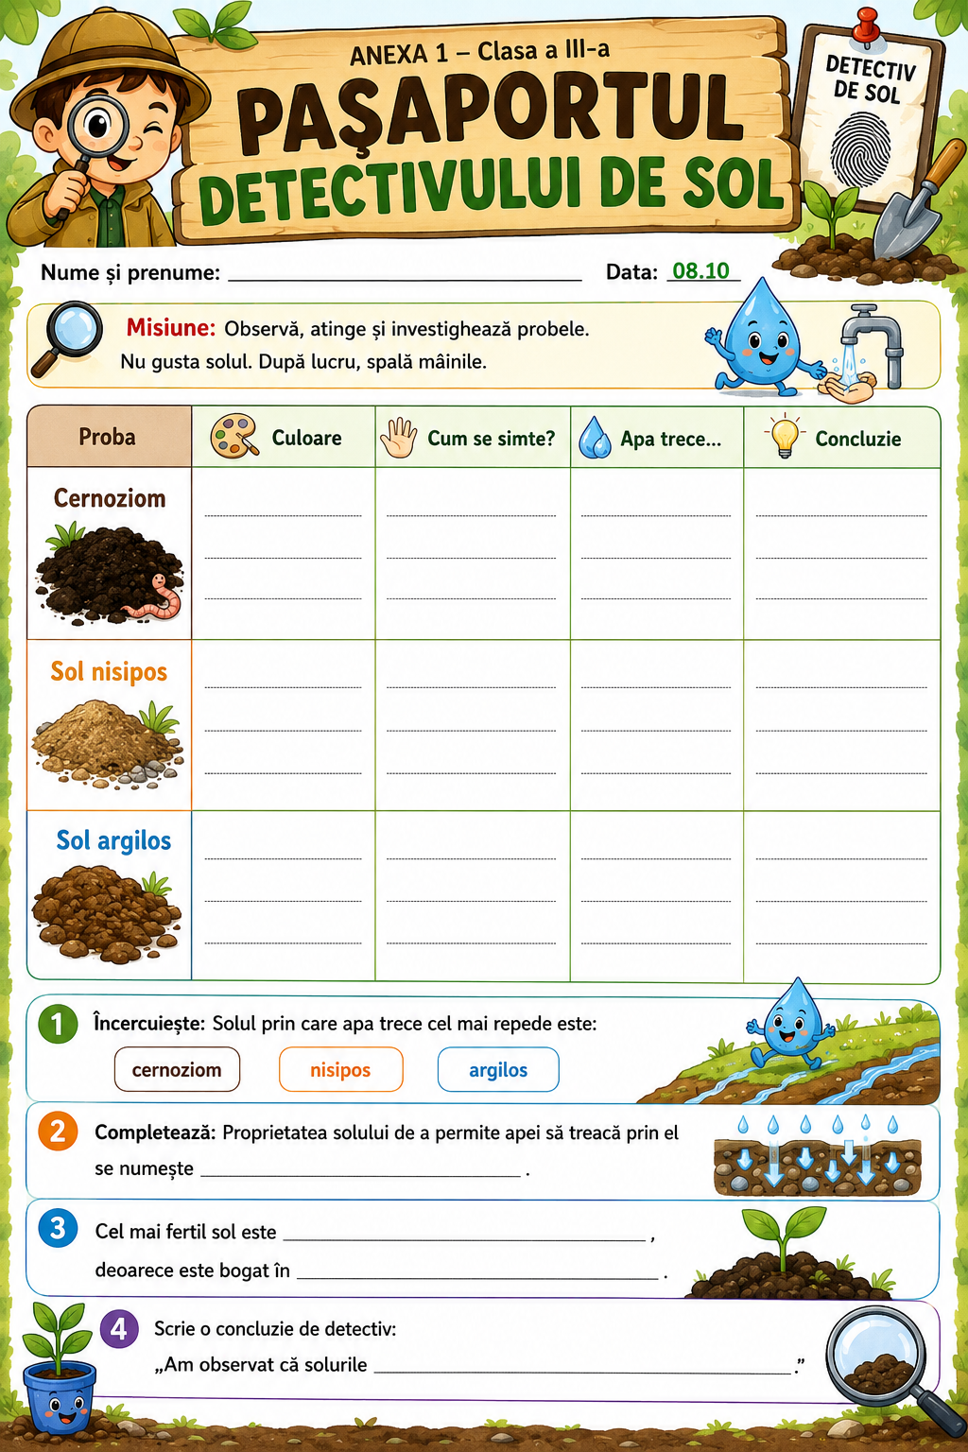
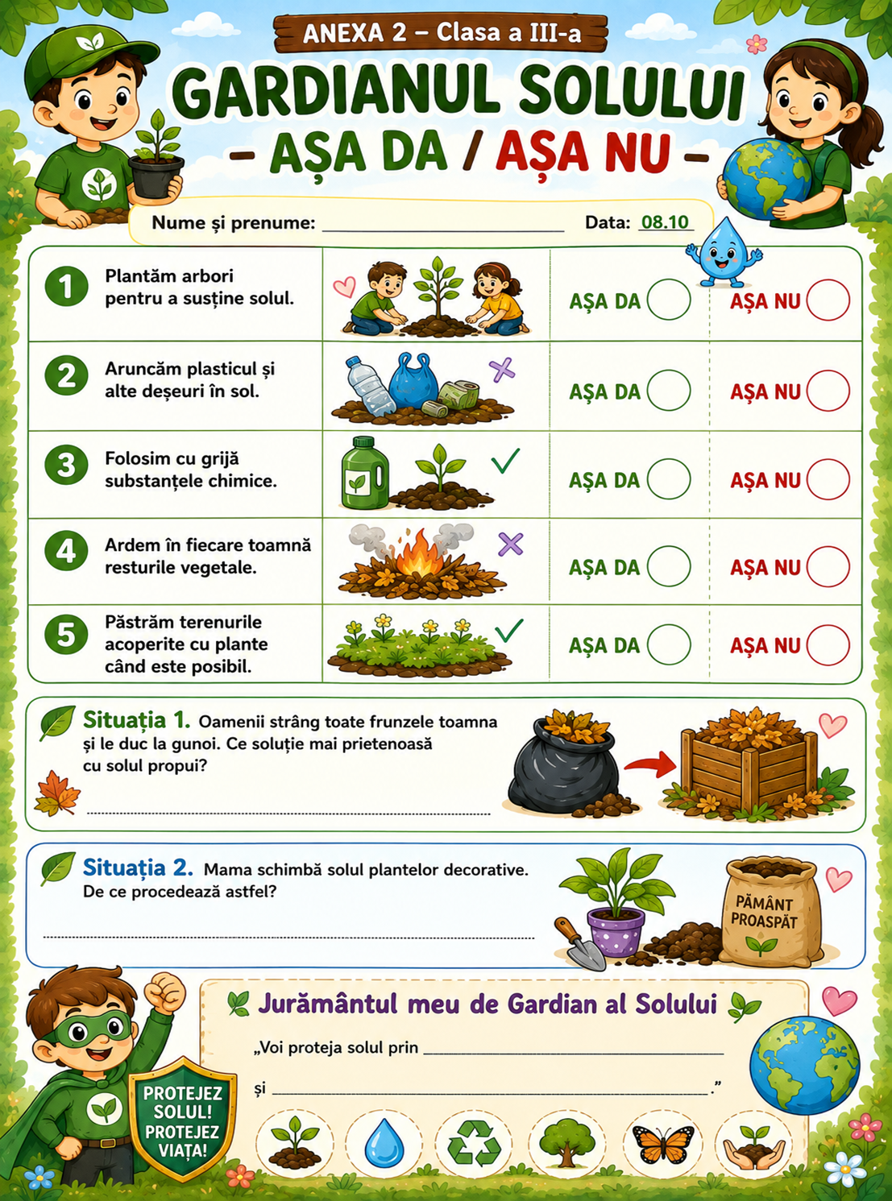
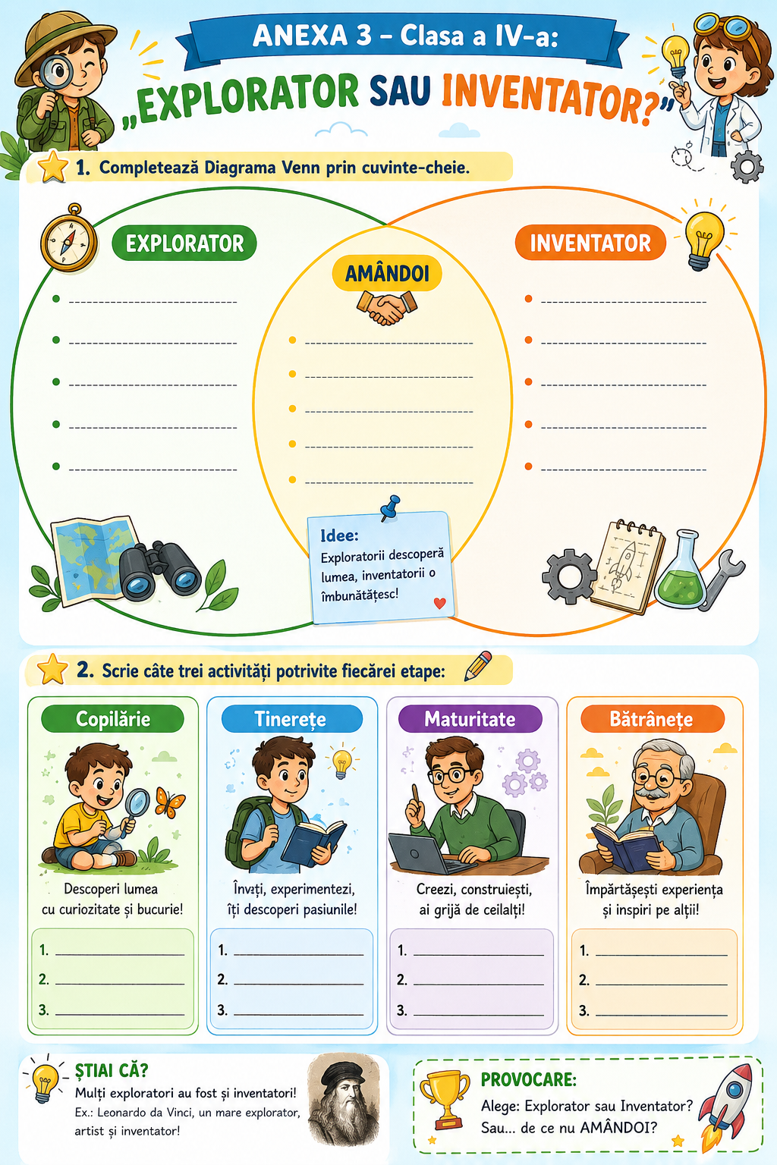

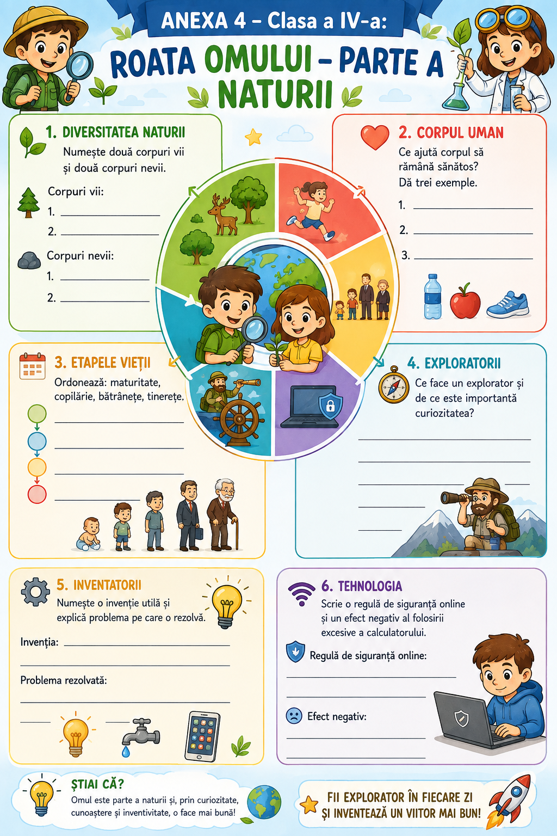
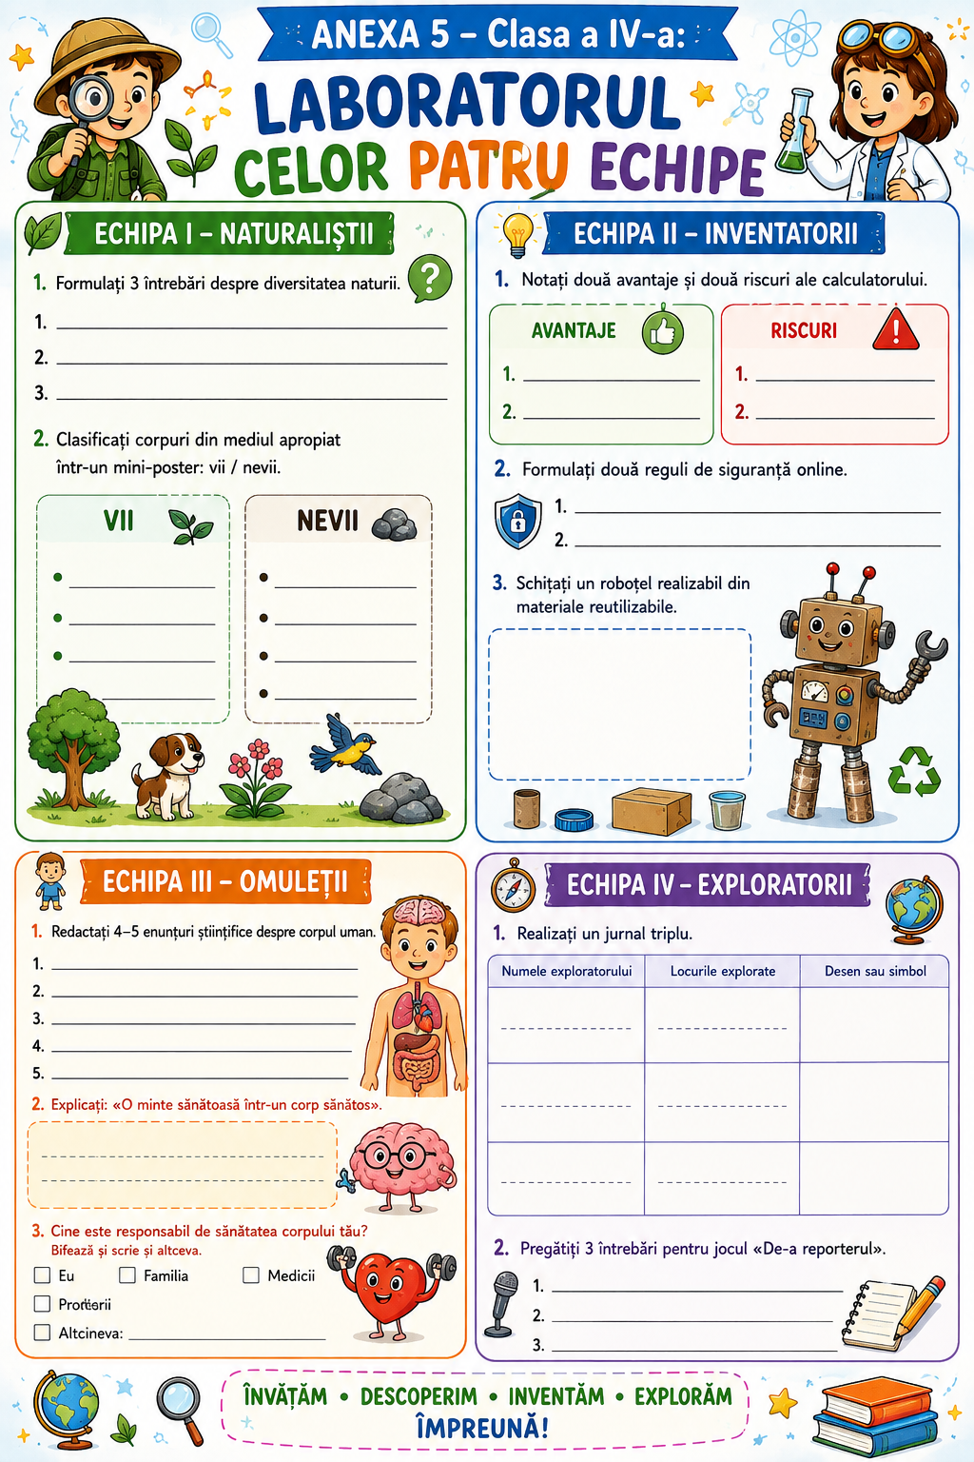
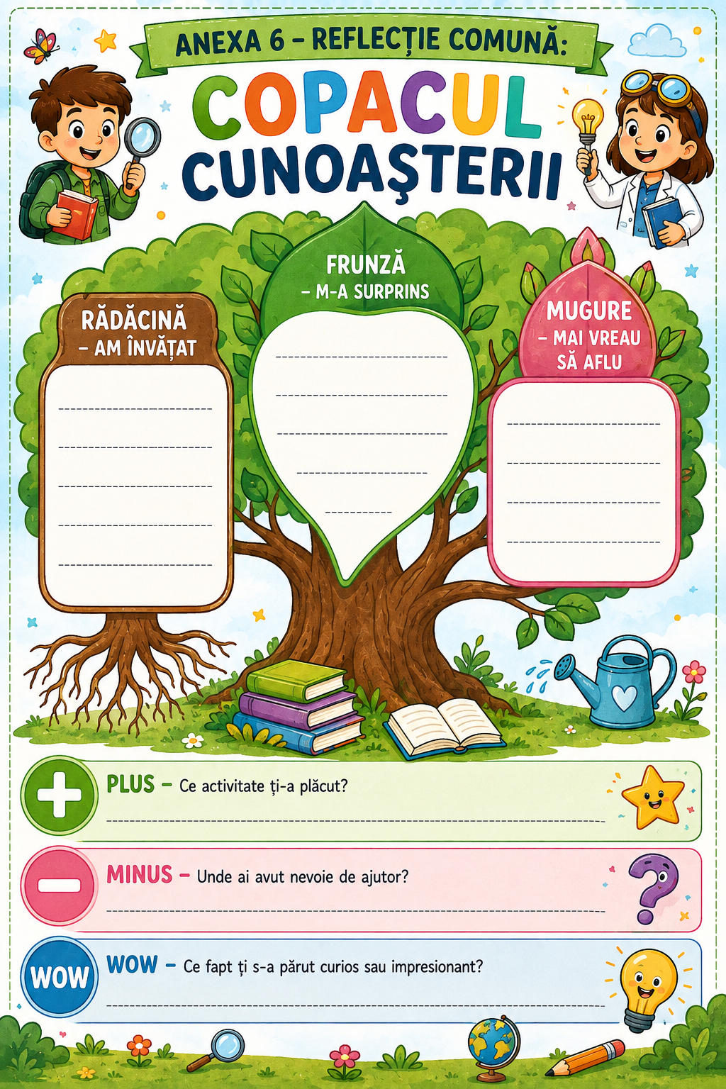

8. Criterii de succes
Clasa | Criterii de succes pentru elevi | Ce observă profesorul
Clasa a III-a | • Identific tipul de sol după proprietăți observabile.  • Folosesc corect termenii permeabilitate, fertilitate, humus.  • Formulez o concluzie din experiment.  • Propun acțiuni concrete de protejare a solului. | Observă corectitudinea observațiilor, utilizarea vocabularului științific, legătura dintre rezultat și concluzie și caracterul concret al regulilor de protecție.
Clasa a IV-a | • Recapitulez corect ideile despre om și natură.  • Compar exploratorul și inventatorul.  • Explic activități specifice etapelor vieții.  • Cooperez și prezint clar produsul echipei.  • Argumentez folosind vocabular științific. | Observă corectitudinea ideilor, capacitatea de comparare și argumentare, cooperarea, claritatea prezentării și folosirea vocabularului științific.
9. Rezultate așteptate la finalul lecției
Clasa | Rezultate așteptate
Clasa a III-a | Elevii descriu proprietăți ale tipurilor de sol, interpretează un experiment simplu, explică rolul solului pentru plante și formulează acțiuni de protejare.
Clasa a IV-a | Elevii sintetizează ideile unității „Omul – parte a naturii”, compară exploratorul cu inventatorul, explică etapele vieții și prezintă argumentat un produs de grup.
Rezultat comun | Elevii înțeleg că omul este parte a naturii, depinde de sol și de celelalte componente ale mediului, iar explorarea și invențiile trebuie însoțite de responsabilitate și protecție.
10. Instrument de feedback descriptiv
Nivel de manifestare | Exemplu de feedback
Realizat independent | „Ai observat/recapitulat corect, ai folosit vocabularul științific și ai formulat o concluzie clară.”
Realizat cu sprijin minim | „Ai găsit ideea cu ajutorul unei întrebări. Verifică legătura dintre observație și concluzie.”
În curs de realizare | „Reia primul pas, privește proba/schema și spune mai întâi ce observi sau ce cunoști deja.”
11. Matrice de sincronizare a lecției
Tema comună | Clasa a III-a – conținuturi și activități | Clasa a IV-a – conținuturi și activități | Activitate directă cu clasa a III-a | Activitate independentă clasa a IV-a | Activitate directă cu clasa a IV-a | Activitate independentă clasa a III-a | Produse și evaluare
„Misiunea Pământ Viu” | Solul; tipuri și proprietăți; permeabilitate; fertilitate; humus; rol și protecție. | Omul – parte a naturii; etapele vieții; corpul uman; exploratori, inventatori, tehnologii; sănătate și siguranță. | Observarea probelor; investigația permeabilității; experimentul despre protejarea solului. | Diagrama Venn; etapele vieții; produs de echipă. | Roata recapitulării; prezentarea produselor; reporterul și feedbackul. | Tabel comparativ; concluzie; „Așa da/Așa nu!” și situații-problemă. | Fișe de investigație și recapitulare; poster/jurnal; EFI, EFP, evaluare reciprocă și autoevaluare.
12. Notă metodologică privind gestionarea ritmului în regim simultan
Toate materialele se pregătesc înaintea lecției în două seturi distincte. Instrucțiunea activității independente se oferă înainte de rotația atenției și rămâne vizibilă. Fiecare sarcină independentă are un produs clar și un timp precis. Clasa a IV-a poate avea rol de model în momentele comune, fără a rezolva sarcinile clasei a III-a. Experimentele cu sol și apă se desfășoară pe tăvi, în cantități mici, iar elevii își spală mâinile după manipularea probelor.
13. Resurse informaționale și metodologice
1. Curriculum național. Învățământul primar. Chișinău: MECC, 2018.
2. Ghid de implementare a curriculumului pentru învățământul primar. Chișinău: MECC, 2018.
3. Metodologia privind evaluarea criterială prin descriptori, clasele I–IV. Chișinău, 2019.
4. Galben-Panciuc Z. et al. Științe, manual pentru clasa a III-a. Chișinău: Prut Internațional, 2023.
5. Galben-Panciuc Z. et al. Științe, manual pentru clasa a IV-a. Chișinău: Prut Internațional, 2023.

